2016年中国技能大赛——第44届
世界技能大赛车身修理项目全省选拔赛
技术工作文件

1．车身修理项目技术描述
1.1技术描述
每天有很多汽车在交通事故中损坏。车身修理人员应最大的可能予以修复。然而，由于每辆汽车损坏的程度不同，使得维修具有一定的难度。车身修理人员需把他们对于车身构造和维修技术的知识和技能运用于每项具体维修工作中。
车身修理人员在修理之前往往需要通过电子测量设备，精准地测量出车身损伤及变形的程度，在保证不破坏整体结构、性能及车貌的前提下矫正及修复受损的车身。车身修理人员还需维修车身的其它相关部分，必要时还需手工成型钣金件。焊接，切割，支撑，粘合等技术是维修过程的重要组成部分，因此车身修理人员还应会使用所有特定的手动和动力工具，并能进行相应的维修。
车身修理人员负责将汽车车身维修到可以重新喷漆的阶段。
1.2 竞赛能力要求
1.2.1参赛选手必须了解汽车修理的国家质量检查评定标准。
1.2.2参赛选手必须了解车身相关技术规程和焊接相关技术规程。
1.2.3参赛选手必须了解相关环境保护的要求、安全和健康条例。
1.2.4参赛选手必须掌握车身修理相关的理论知识。但是在世界技能大赛选拔赛中理论知识不单独列为考核项目。

2.裁判组和选手
2.1 裁判组
裁判组设裁判长1名，裁判员若干名。经赛区组委会审核后确定。
裁判组在裁判长带领下，负责比赛各环节的技术工作。裁判组接受本赛区组委会的组织领导，同时接受全省选拔赛组委会技术工作委员会的业务指导。
裁判人员必须具备以下条件：
（1）思想品德优秀，身体健康。
（2）具有本专业技师以上职业资格或高级以上专业技术职务，且在本专业具有一定的影响力。
（3）具有较丰富的汽车维修钣金工技能竞赛评判经验，以及实际技能操作经验。
（4）参加过省级以上职业技能竞赛的命题及技术文件制定等相关工作或有省级以上职业技能竞赛相关技术工作经历且在省级选拔中担任过技术专家。
（5）熟知并遵守竞赛规则、技术工作文件和其它相关大赛文件。
2.3选手
本次选拔赛以市为单位组织选拔推荐，并在此基础上组队参赛。参赛选手须思想品德优秀、身心健康，具备本职业扎实的基本功和技能水平，且有较强学习领悟能力，良好的身体素质、心理素质及应变能力，并且参赛选手必须为1995年1月1日及以后出生。

3.选拔赛项目
3.1命题方式
以第43届世界技能大赛试题为基础，结合比赛场地、技术设备、工具材料状况等，由裁判长组织命制本项目比赛试题。试题随本项目技术工作文件一并公布。
3.2选拔赛项目的模式和结构
车身修理全国技能选拔赛由：
模块A--车身诊断和校正，操作时间为40分钟；
模块B--结构部件更换，操作时间为40分钟；
模块C—面板修复，操作时间为40分钟；
模块D--非结构部件更换，操作时间为120分钟。
共有四个模块构成。
参赛选手必须在规定时间内独立完成所有项目。
3.3竞赛项目要求
3.3.1模块A：车身诊断和校正
  - 电子测量校正
    - 作业要求：
    - 在40分钟内，先对车身进行车身底部测量并记录（共6对12个测量点，分别为2对基准点，4对测量点），然后再对前纵梁进行测量、记录并校正。
    - 比赛提供3张不同测量点的车身图，选手抽签确定比赛用车身图。每个选手独立使用超声波测量系统对要求的测量点进行测量，记录下实际测量的数据（长、宽、高数据）。比赛提供前纵梁标准校正数据，选手通过测量确定前纵梁的变形大小和方向，然后使用车身校正仪对前纵梁宽度数据进行校正。
    - 考核要点：测量系统的使用、测量数据准确性、校正过程和校正后数据的准确性、安全防护、校正设备使用、5S等。
注意：
① 拉伸前应做好拉伸铁链的安全防护。
② 当前一位选手操作完毕后，应由专业技术人员对损伤进行检查，维护到赛前状态后供下一位选手操作。
3.3.2模块B：模拟结构部件更换
板件更换项目的工件为成型板件。工件形状如下图：
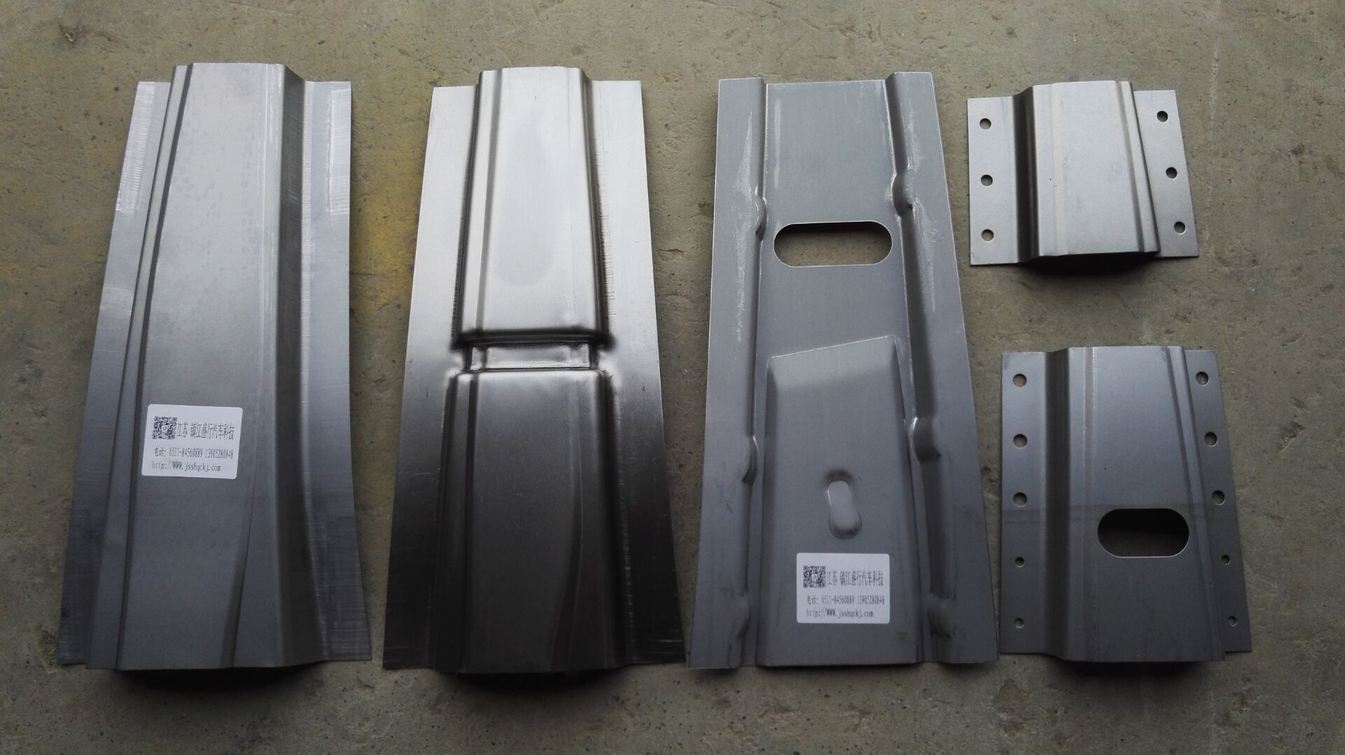

（图2-1模拟板件）
A、D板件：镀锌钢板，厚度0.7mm
B、E板件：低碳钢钢板，厚度1.2mm
C板件：镀锌钢板，厚度1mm
D板件孔径（已加工好）：9mm×6个孔，6mm×4个孔
E板件孔径（已加工好）：8mm
3、受损门板修复项目的工件为已设置损伤的车门外板（新赛欧右前门外板）。损伤程度与位置如下图：
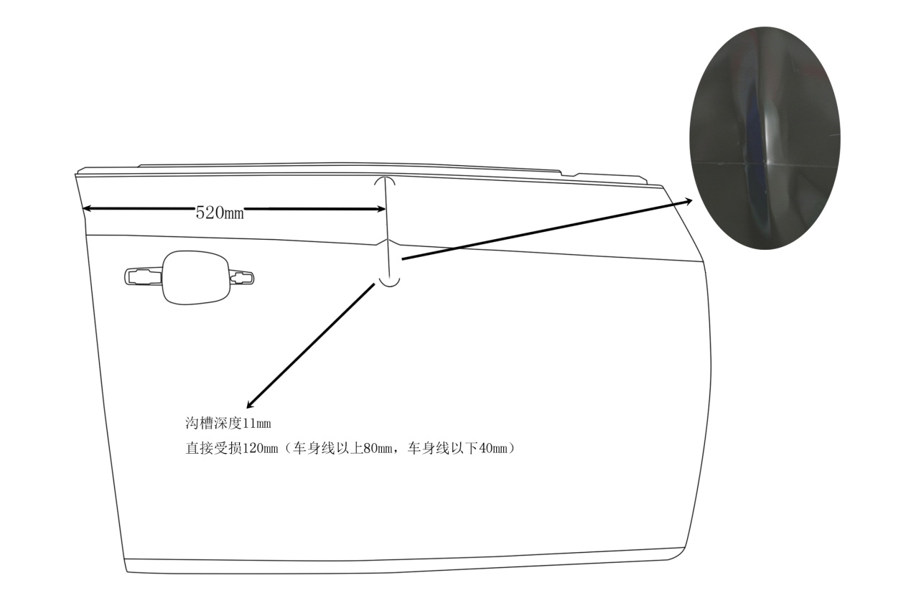

3.3.4模块D：非结构部件更换
对车身非结构部件（通用新赛欧右前翼子板）模拟损伤部位进行切换修复。
按前翼子板实物样品标注尺寸，如图4-1所示：上端切割点距上端前角为120mm,下端切割点铅锤于上端前角为120mm处,上下端点连线即为切割更换线。
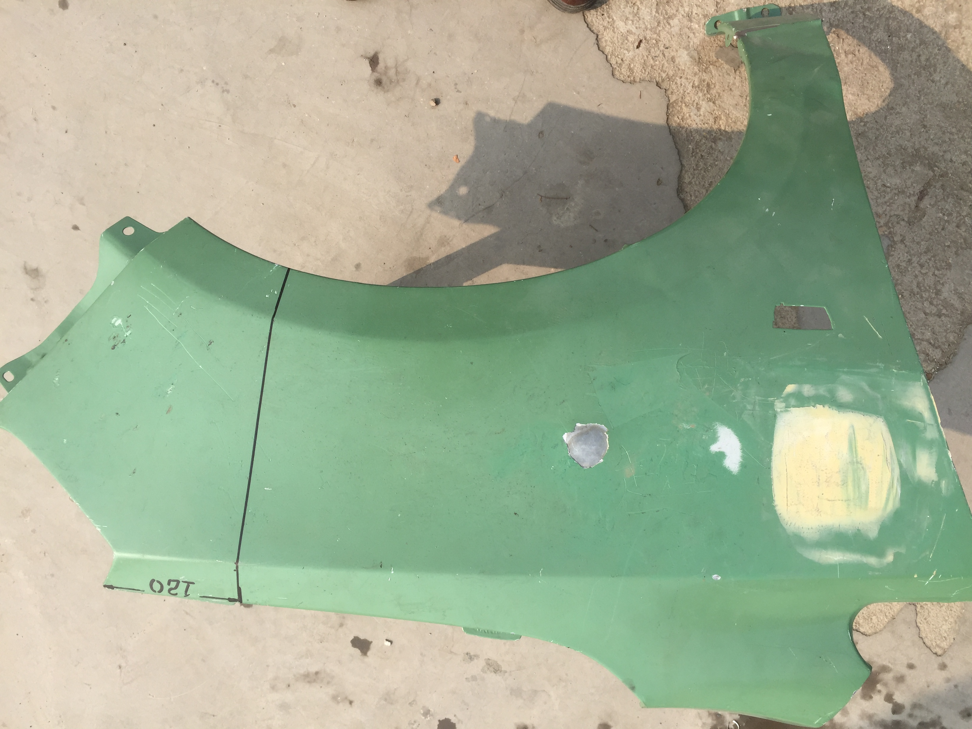
（图4-1 翼子板切割接缝）
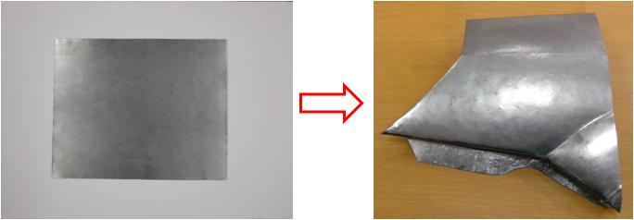
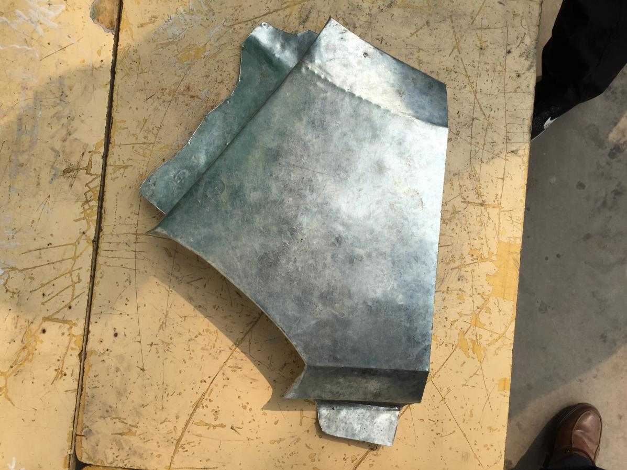
用0.8mm厚度的优质低碳钢板，手工制作前端部位替换件，如图4-2所示。

（图4-2 手工制作前端钣金替换件）
并按标注尺寸切割分离前翼子板，然后将手工制作的钣金替换件与前翼子板后端重新对接焊接（连续点焊）起来。

- 按尺寸要求将前翼子板切割分离。去除前翼子板切割缝一侧正反两面的防腐涂层。
（2）前端部位严格按照手工制作标准进行收料和放料，制作过程严禁使用模具进行操作。
(3) 将手工制作前端部位替换件与前翼子板后端拼接定位。手工新制件与前翼子板后端的接缝间隙必须没有重叠，应留有合理缝隙。在对接焊缝背面不能衬垫钢板。
（4）暂停，请裁判检查。经裁判检查锯割、拼接质量后，继续对两块板件的对接接头进行连续点焊焊接。
（5）焊接后再次暂停，在裁判对焊接成绩评定后继续对焊缝的打磨操作。
（6）打磨后再对非结构件的平整度、弧度进行调整性整形。
（7）必要时可使用车身外形修复机的电极收火功能对板件进行收火处理。
（8）对修理表面存在的碳伤缺陷，用打磨机配P60或精细砂纸(不超过P80)打磨平整光亮。
考核要点：个人安全防护和劳动安全，手工制件的形状和尺寸、成品质量精度。构件切割与组装的尺寸精度，薄钢板对接焊质量、焊缝表面打磨质量和构件表面平整度，构件与检测卡板的吻合精度。
注意：
① 赛场提供样品翼子板，供选手参考。
②当前一位选手操作完毕后，由专业技术人员对设备进行检查维护，下一位选手操作时应自行调节。
3.3各模块配分
本部分确定了各模块的配分，A、B、C、D四个模块的合计分为100分。
选拔赛配分表
竞赛模块 | 操作项目 | 模块配分
A、车身诊断与修复 | 测量、拉伸校正 | 20
B、模拟结构部件更换 | 电阻焊操作、板件切割分离、新件准备操作、保护焊操作 | 25
C、面板修复 | 面板修复 | 25
D、非结构部件更换 | 手工制件质量及预装板件、焊接及成品品质 | 30
合 计 |  | 100

4．评判方式
4.1评分流程
选拔赛评分流程采用世界技能大赛的评分方法进行。各参赛单位的教练（每个单位限1名）组成的裁判员队伍分为不同的组别对各自分管的模块进行评分。电子测量数据存储后任何人不得修改，并必须打印成纸质文件提交给裁判长妥善保存。主观评分表和客观评分表应该由每一个参与评判的裁判员签字确认后提交给裁判长妥善保存。
4.2评判方法
本次全国选拔赛参照世界技能大赛模式，采用客观评分与主观评分相结合的办法。
4.2.1客观评分时，由几名裁判员各自独立评分，取平均分。如出现应扣未扣或不该扣分时必须做出解释。
4.2.2主观评分项目必须由5名裁判员共同评分。
4.2.3主观评判时，每一评价要素要由5人组成的裁判组打分（从1-10），去掉一个最高分和一个最低分，取剩余3个数之平均值。再除以10作为该要素计分系数。这一系数与该要素配分之积，即是该要素的最后得分。裁判组打分时最高分与最低分的分差不得超过3分。超过3分则本轮打分作废，需重新打分。但在打分之前差值最大者必须做出解释。
5.选拔赛的基础设施

5.1基本设施
一 | 电子测量项目
编号 | 器材名称 | 型号及规格 | 数量 |  | 备注
1 | 电子测量系统 | Bantam-Shark3 | 2台
2 | 车身校正仪 | Bantam-B2E | 2台
3 | 防护眼镜 | 无色透明 | 10副
4 | 安全帽（硬质） |  | 2个
5 | 棉纱手套 |  | 10副
二 | 板件更换项目
编号 | 器材名称 | 型号及规格 | 数量 |  | 备注
1 | 电阻点焊机 | Bantam-Fan-I | 3台
2 | 气体保护焊机 | Bantam–Fan- V1500 | 3台
3 | 7抽工具车 | C-7DA2 | 3台
4 | 工具车钳工台 | C-A9 | 3台
5 | 台虎钳 | C-A8（4”） | 3台
6 | C型大力钳 | P37M11A | 6把
7 | 焊接大力钳 | P38M11A 11’ | 8把
8 | 斜嘴钳 | P106A | 4把
9 | 划针 | MTC155 | 3支
10 | 气动环带打磨机 | JAS-0451  (10*330MM) | 5把
11 | 气动焊点去除钻 | JAG-1015 | 5把
12 | 钻头（平头钻） | 8mm | 20个
13 | 气动切割锯 | JAT-1011 | 4台
14 | 气动切割锯条 | JAT-10T18 | 80件
15 | 可互换钣金维修快拆组（护手錾子套装） | AG-010141 | 4套
16 | 样冲 | M64105S | 4把
17 | 玻璃纤维柄圆头锤 | M0416 | 4把
18 | 钢板尺 | 300mm | 6把
19 | 钢板尺 | 500mm | 6把
20 | 直角钢板尺 | 500mm | 6把
21 | 垫铁（自制） | 150×20×40mm | 4根
22 | 焊接铁桌 | 70×50×90cm | 4张
23 | 电阻点焊试焊片（镀锌钢板） | 125mm×35mm×0.7mm | 若干
24 | 电阻点焊试焊片 | 125mm×35mm×1.2mm | 若干
25 | 电阻点焊试焊片（镀锌钢板） | 125mm×35mm×1mm | 若干
26 | 气体保护焊试焊片（热冲压钢板） | 125mm×35mm×1.2mm | 若干
27 | 气体保护焊试焊片（镀锌钢板） | 125mm×35mm×0.7mm | 若干
28 | 气体保护焊试焊片（镀锌钢板） | 125mm×70mm×1mm | 若干
29 | 气体保护焊试焊片（镀锌钢板） | 125mm×70mm×0.7mm（有15个9mm孔） | 若干
30 | 气体保护焊试焊片（热冲压钢板） | 125mm×70mm×1.2mm（有15个8mm孔） | 若干
31 | 焊接防粘膏 |  | 若干
32 | 焊丝 | AWS-70S-6  直径：0.6mm | 若干
33 | 游标卡尺 | MTC1200 | 1把
34 | 游标卡尺 | MTC1300 | 1把
35 | 自变色焊接头盔 | 自变色 | 6个
36 | 焊接面罩 | 无色透明 | 6个
37 | 耳罩 |  | 4个
38 | 棉纱手套 |  | 20副
39 | 焊接手套 |  | 6副
40 | 焊接护腿 |  | 4副
41 | 焊接工作服 |  | 4套
42 | 瓶装保护气 | 二氧化碳25%氩气75%（混合气） | 6瓶 |  | 校方提供
43 | 黑、白记号笔 |  | 各10支 |  | 校方提供
三 | 门板修复项目
编号 | 器材名称 | 型号及规格 |  | 数量 | 备注
1 | 钣金快修组合工具 | Bantam-B2000 |  | 4套
2 | 门板测量专用卡尺 |  |  | 4套
3 | 平挫 | MF07A |  | 8把
4 | 气动环带打磨机 | JAS-0451  (10*330MM) |  | 5把
5 | 轨道式自生成真空打磨机 | JAS-1020-5HE  (5”) |  | 6台
6 | 6件套汽车钣金工具组 | AG010030A |  | 4套
7 | 圆口大力钳 | P32M10A |  | 24把
8 | 直口大力钳 | P30M10A |  | 24把
9 | 砂纸 | 60目、80目 |  | 各200张
10 | 塞尺（自制） | 1mm |  | 2个
11 | 耳罩 |  |  | 4个
12 | 棉纱手套 |  |  | 20副
13 | 防尘口罩 |  |  | 100副
14 | 护目镜 | 无色透明 |  | 30个
15 | 气管（配公母快速接头） | 内径8mm（公制） |  | 8根
16 | 门板支架 |  |  | 4个

模块D：非结构部件更换
编号 | 器材名称 | 型号及规格 | 备注
1 | 钣金工作平台
2 | 焊接围裙
3 | 低碳薄钢板 | 厚度：0.8mm
4 | 放样用纸张 | A2复印纸
5 | 手工剪刀
6 | 钣金锤及垫铁 | 6件套
7 | 钝口錾 | 6件套
8 | 手动钢板剪刀
9 | 构件固定架（叶子板安装支架）
10 | 惰性气体保护焊机
11 | 瓶装保护气
12 | 气保焊试焊片
13 | 焊接防粘膏
14 | 焊丝
15 | 车身整形机
16 | 针式浮动规
17 | 气吹洗枪
18 | 气动切割锯
19 | 气动切割锯片 | 24齿 | 1片/每人
20 | 双动打磨机
21 | 打磨砂纸 | 60#、80#，配双动打磨机用 | 各1片/每人
22 | 带式打磨机
23 | 打磨砂带 | 配带式打磨机用 | 1条/每人
24 | 大力钳
25 | 虎钳
26 | 钢板直尺
27 | 黑、白记号笔
28 | 纸胶带
29 | 焊接围裙
30 | 斜口钳
31 | 套筒扳手套装
32 | 气动钻
33 | 麻花钻头 | 直径8mm | 1根/每人
34 | 焊接手套
35 | 木台
36 | 铁台 |  | 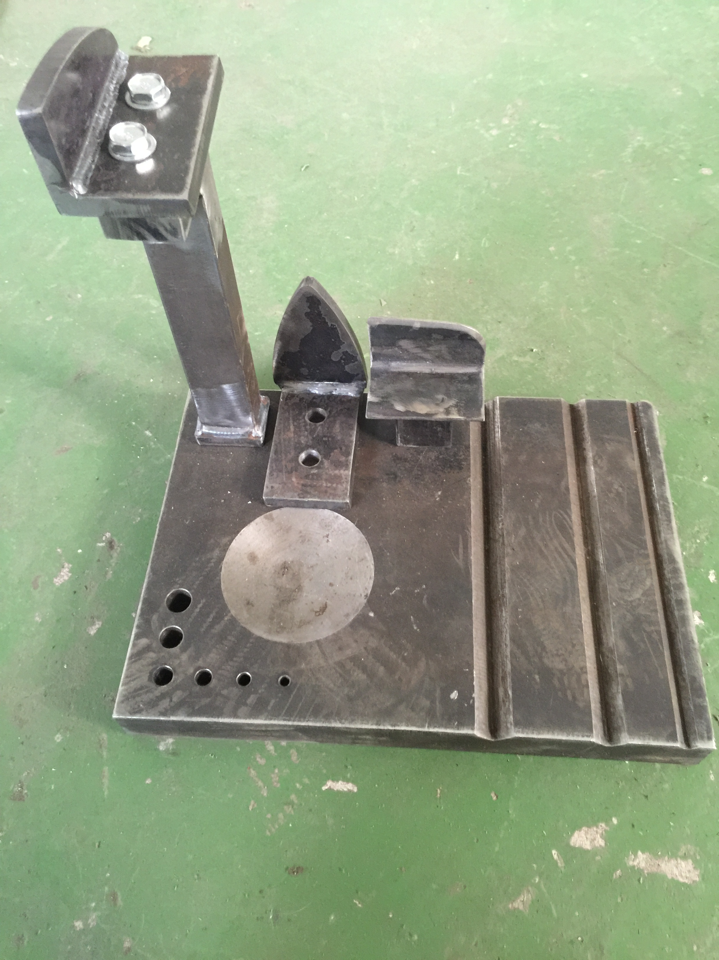
37 | 叶子板测量尺 | 5件套
38 | 焊接护腿
39 | 新赛欧右前叶子板

5.2竞赛选手自备的材料、设备和工具

选手可以自备所有在基础设施清单中没有涵盖的工具及个人所需材料。这些物品必须在比赛前呈交裁判检查。

选手的工具箱必须尺寸适合，能放置在工位区域内，不侵占走道。

5.3技能竞赛场地禁止使用的材料和设备

如由于参赛者携带非常规工具而影响赛事公平性，裁判有权予以阻止。此规则同样适用于预先制造、预先形成或预先画好的模板及任何种类的修理夹具。此类物品及电动工具禁止带进比赛现场。
6.赛场安全
竞赛的安全目标——事故为零
6.1选手需自备的防护装备
参赛选手必须按照规定穿戴防护装备。
防护项目 | 图示 | 说明
眼睛的防护 | 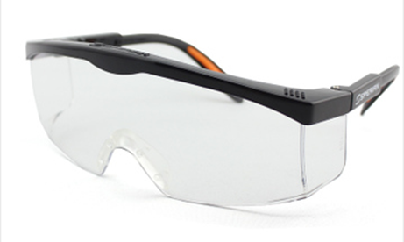 | 1.防溅入  2.带近视镜也必须佩戴
足部的防护 | 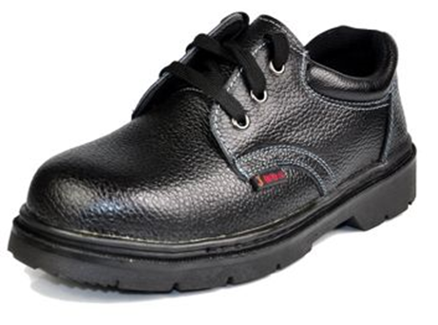 | 防滑、防砸、防穿刺
工作服及口罩、耳塞、帽子 | 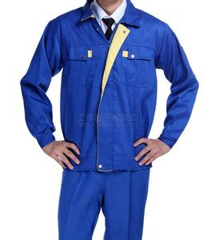 | 1、必须是长裤  2、防护服必须紧身不松垮，达到三紧要求
6.2选手禁止携带易燃易爆物品
有害物品 | 图示 | 说明
防锈清洗剂 | 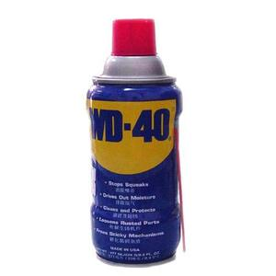 |   禁止携带
酒精 | 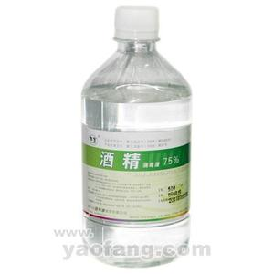 | 禁止携带
汽油 | 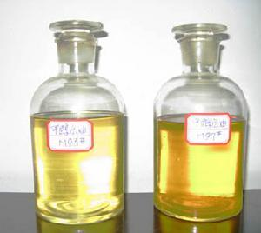 | 禁止携带
有毒有害物 | 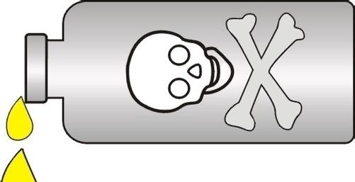 | 禁止携带

6.3赛场留有安全通道并配备灭火设备。赛场具备良好的通风、照明和操作空间的条件。做好竞赛安全、健康和公共卫生及突发事件预防与应急处理等工作。
6.4 赛场配备医护人员和必须的药品

7.竞赛流程
7.1裁判员工作内容
7.1.1裁判员应服从裁判长的管理，裁判员的工作由裁判长指派或抽签决定。若裁判员不熟悉专业设备，不能满足裁判等技术工作需要，裁判长有权指定专业技术人员从事相关辅助技术工作。在工作时间内，裁判员不得无故迟到、早退、中途离开工作地或放弃工作；
7.1.2裁判员的工作分为现场执裁、检测监督、安全管理、客观评判和主观评判等。工作按模块分小组开展。主观评分前应由裁判长统一评判标准；
7.1.3裁判员在工作期间不得使用手机、照相机、录像机等设备。
7.1.4 裁判员对选手违反安全操作规定的应立即叫停，并扣除相应操作分数。改正后方可允许选手继续比赛。
7.2选手的工作内容
7.2.1选手在熟悉设备前通过抽签决定竞赛顺序和比赛用设备；
7.2.2比赛前安排全体选手熟悉比赛场地和设备；
7.2.3选手在熟悉赛场及比赛期间不得使用手机、照相机、录像机等设备。不得携带和使用自带的任何存储设备；
7.2.4选手在拿到竞赛试题后，有15分钟的时间与来自本地区的裁判员在竞赛现场公开交流。正式比赛期间，除裁判长外任何人员不得主动接近选手及其工作区域，不许主动与选手接触与交流，选手有问题只能向裁判长反映。
7.2.5 选手在比赛中违反安全操作规定的必须立即改正，经裁判许可后方可继续比赛。
7.2.6 选手中途自行放弃比赛的，应向裁判提出，并经裁判长允许，由选手本人签字确认后，方可离开赛场。
7.2.7比赛结束铃声响起以后，选手应立即停止当前作业。
7.2.8未经裁判长允许，选手不得延长比赛时间。
7.2.9下一场将要参赛的选手不得出现在当前竞赛现场。不允许观摩当前竞赛选手的比赛。
7.2.10各参赛队如对比赛成绩无争议，最迟于全部比赛内容结束后次日，在赛区组委会统一组织下向全体参赛选手宣布比赛成绩。
7.2.11此次入围国家集训队人数定为8人。
8.开放赛场
8.1比赛承办方应在不影响选手比赛和裁判员工作的前提下提供开放式场地供参观者观摩。
8.2 比赛承办方应积极做好竞赛的宣传工作。
9.绿色环保
9.1环境保护
选拔赛任何工作都不应该破坏赛场周边环境。
9.2提倡绿色制造的理念
所有可循环利用的材料都应分类处理和收集。

